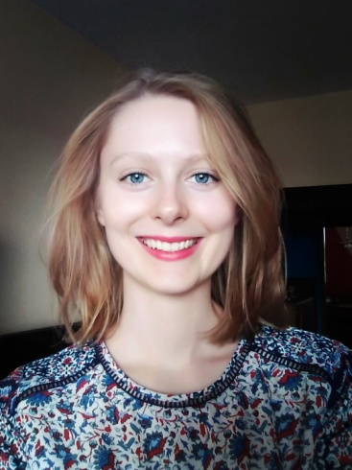

Alexandra KREDÁTUSOVÁ

Višňová 2, 080 01 Prešov, Slovenská republika

+421 904 376 0 4

alexandra.kredatusova@gmail.com

Dátum narodenia 07.07.1995

Národnosť slovenská



PRACOVNÉ SKÚSENOSTI

2019-

Študentská vedecká odborná činnosť

Hemato-onkologická klinika

Fakultná nemocnica Olomouc

*Tekutá biopsie u nemocných s Hodgkinovým lymfomem*

Školiteľ: prof.MUDr. Vít Procházka, Ph.D.

2018-2019

Študentská vedecká odborná činnosť

Hemato-onkologická klinika

Fakultná nemocnica Olomouc

*Volná nádorová DNA u pacientů s lymfomy*

Školiteľ: prof.MUDr. Vít Procházka, Ph.D.

2016-2019

Pomocná pedagogická sila

Ústav fyziológie

Lekárska fakulta Univerzity Palackého v Olomouci

2016-2017

Študentská vedecká odborná činnosť

Ústav biológie

Lekárska fakulta Univerzity Palackého v Olomouci

*Molekulárně-genetická diagnostika α talasemií u 16 pacientů žijících v České republice*

Školiteľ: doc.RNDr.Vladimír Divoký,Ph.D.

VZDELANIE

2014-

Všeobecné lekárstvo

Lekárska fakulta Univerzity Palackého v Olomouci

2018

Médecine

Faculté de Médecine Henri Warenbourg

Université de Lille, Francúzsko

2010-2014

Gymnázium

Gymnázium Jána Adama Raymana v Prešove

2007-2012

Francúzsky jazyk

Štátna jazyková škola Plzenská 10 Prešov

Štúdium ukončené štátnou jazykovou skúškou

Úroveň C1-C2 podľa CEFR

PRAX

2019

Maladies du sang

Hôpital Claude Huriez, CHRU Lille

Pr.Thierry Facon

Klinika onkohematológie

Národný onkologický ústav Bratislava

doc.MUDr. Ľuboš Drgoňa, CSc.

2018

Urgences et soins intensifs cardiologiques

Institut Coeur Poumon, CHRU Lille

Pr. Nicolas Lamblin

Klinika detskej hematológie a onkológie

Národný ústav detských chorôb Bratislava

**doc. MUDr. Alexandra Kolenová, PhD.**

JAZYKOVÉ SCHOPNOSTI

Francúzsky jazyk C1-C2

Anglický jazyk B2

Nemecký jazyk A2

Ruský jazyk A1

Taliansky jazyk A1

Vodičský preukaz AM, B, B1

KONFERENCIE

2019

Slovenská hematologická a transfuziologická konferencia, Starý Smokovec

Popradské lekárske dni, Starý Smokovec

Moravské lymfómové sympózium, Olomouc

Výročné plenárne zasadnutie kooperatívnej lymfómovej skupiny, Praha

Olomoucké hematologické dni, Olomouc

2017

Neurologické sympózium Olomouc

2015

Olomoucké hematologické dni, Olomouc

ŠPECIÁLNE ZRUČNOSTI

Praktické základy molekulárnej biológie (izolácia DNA/RNA, PCR, sekvenovanie) a kultivácie iPSCs